Mobile App Programming

멜론 플레이어

중앙대학교 컴퓨터공학부 20155212 최보원

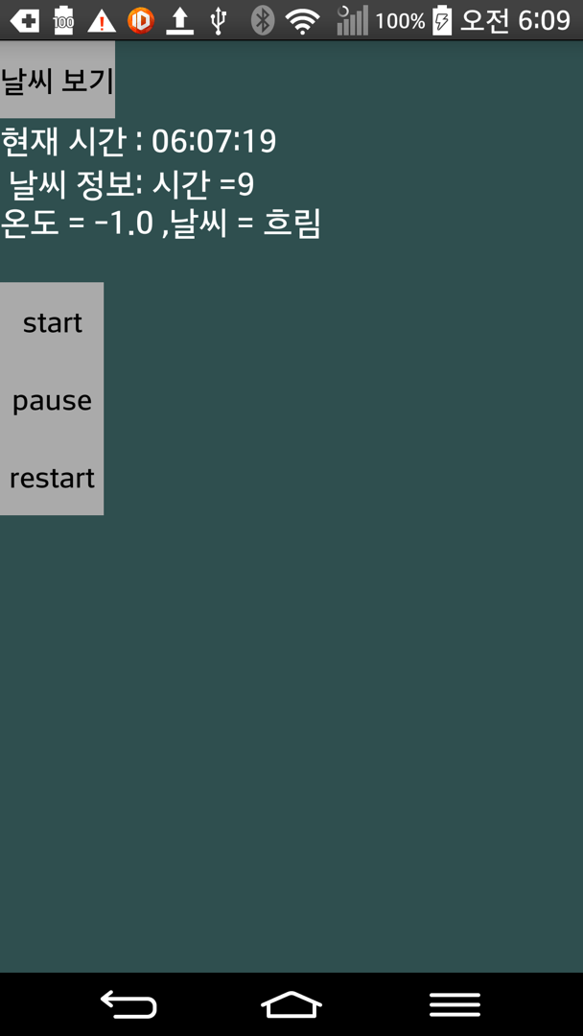

# 개발 환경

* 안드로이드 스튜디오 2.3.3
* LG pro 2 공기계

## 구현

1. 기상청 api 를 사용하여 RSS 를 DOM Parser 를 통해 파싱하였습니다.
2. AsycTask 를 사용하였습니다.
3. 사용한 음악

구름많음 : The Statement

구름조금 : QueenzTheLyricistHipHopFt.Thelonious

눈&비: RobinGreyHymnForHer.

눈: Melanie UngarCrazyGlue.

맑음 : ThemadpixprojectMoments

비 : DuoTeslarUniversalFunk

흐림 : RalphCastelligoodmorning